Centro Educativo Jean Piaget

**Bicicleta: ¿el transporte del pasado es el transporte del futuro?**

Omar de Jesús Cruz Gloria

Taller de Metodología de la Investigación

5° de preparatoria

10 de mayo del 2019

La contaminación y los problemas de movilidad en el mundo han incrementado de manera considerable, teniendo como resultado un grave problema ambiental y de salud, para todo aquellos que viven dentro de zonas urbanas. Una de las mejores alternativas que tenemos, la cual es considerada como el transporte del futuro, es la bicicleta; no solo por ser amigable con el medio ambiente sino también por los beneficios que ésta puede traer a la salud. La bicicleta no contamina de manera tan excesiva como lo hacen sus rivales y el dinero que se necesita para mantenerla es mucho menor. Sus únicos defectos son que solo es viable para un segmento de la población y no resulta útil para trayectos muy largos. Por lo tanto, la solución para nuestros problemas ambientales y de movilidad no está en un solo transporte sino en el uso en conjunto de todos ellos.

**Índice:**

1. Introducción
2. Marco teórico
   1. Paradigma del transporte y la movilidad en la Ciudad de México
      1. El automóvil
      2. El transporte público: inseguridad
   2. La bicicleta
      1. ¿Qué se necesita para ser un ciclista urbano?
3. Método
4. Resultados
5. Discusión
6. Conclusiones
7. Bibliografía
8. Anexos

**Introducción:**

Pregunta de investigación

Muchos de nosotros usamos buena parte de nuestro tiempo para movernos por la ciudad, ya sea para ir al trabajo/escuela, para ir al cine o incluso para ir a visitar a algún familiar. Este tiempo pedido se debe al tránsito tan grande que se tiene en todos los medios de transporte comunes. El tráfico resultante produce contaminación y nos provoca estrés y agotamiento. Por esto, en nuestra sociedad mucha gente ha empezado a buscar alternativas a este problema, como el transporte público (que no es muy seguro) y, la que muchos consideran mejor, la bicicleta. Esto nos hace pensar ¿de verdad la bicicleta es la solución a todos nuestros problemas de movilidad y contaminación? ¿Es acaso el transporte del futuro?

Objetivo general

En este trabajo de investigación se busca demostrar por qué la bicicleta es el mejor medio de transporte que podemos encontrar en la actualidad basados en todos los beneficios que ésta ofrece.

Objetivos específicos

Por lo tanto, se tratará de comprobar los beneficios que el uso de ésta trae al usarse como medio de transporte cotidiano. De igual manera, se expondrán sus desventajas en el uso cotidiano y se hará una comparación de la bicicleta con los medios de transporte más utilizados y conocidos de las ciudades. Por último, basados en la información recabada, se determinará si realmente debemos considerar a la bicicleta como un medio de transporte que se puede utilizar de forma cotidiana, si es viable para toda la población, y a partir de esto se deducirá qué aspectos de ella hacen a la gente creer que es el transporte del futuro.

En nuestra ciudad se están empezando a hacer ciertos esfuerzos por que la bicicleta empiece a ser más utilizada como medio de transporte, mientras que en muchos países europeos ya es muy común ver a gente moviéndose en ella e incluso se tiene reglamentos muy estrictos para los ciclistas. Estos datos indican que la bicicleta ya está empezando a ser aceptada por la sociedad como un “nuevo” medio de transporte cotidiano.

**Marco teórico:**

Durante marzo de 2015, el INEGI llevó a cabo la Encuesta Intercensal de 2015. Los resultados de ésta se dieron a conocer en diciembre de ese mismo año.

En materia de movilidad, se recabó la siguiente información:

1. Los tiempos de los desplazamientos a las escuelas y al trabajo.
2. Medios de transporte utilizados.
3. El origen de dichos desplazamientos.
4. El destino de los desplazamientos.

El objetivo del INEGI con esta información es identificar las zonas expulsoras y receptoras de mayor fuerza de trabajo y de oferta educativa; así como también busca conocer las necesidades de infraestructura y servicios de las ciudades. (López, 2016)

Del total de personas encuestadas que se desplazan a la escuela, 42% caminan en algún momento de su trayecto domicilio-escuela, siendo el modo de transporte más mencionado. De este porcentaje, 90% utiliza exclusivamente este modo de transporte. Esta cifra contrasta con aquellos que se desplazan a su trabajo, ya que sólo 18% declaran caminar durante su trayecto domicilio-trabajo. (López, 2016)

El segundo medio de transporte más utilizado por aquellos que se desplazan a la escuela es el camión, taxi, combi o colectivo (39%). Por su parte, 47% de las personas que se desplazan a su trabajo utilizan en algún momento del trayecto un camión, taxi, combi o colectivo. De éstas, 65% lo hace exclusivamente por este medio, 31% lo combina con otro transporte y 4% lo combina con 2 modos de transporte más. (López, 2016)**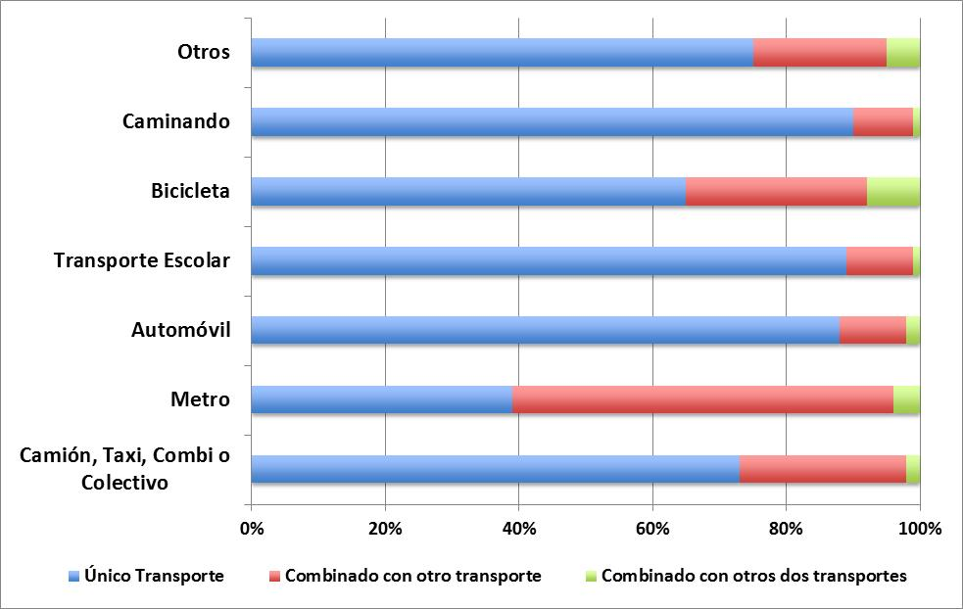Tabla de distribución de la población de acuerdo a los modos de transporte utilizados y las combinaciones efectuadas en viaje a la escuela (López, 2016)**

Por otro lado, de aquellos que declaran desplazarse en automóvil, y que representan 25% de la población que se desplaza a su trabajo, el 90% lo hace exclusivamente en ese medio. (López, 2016)

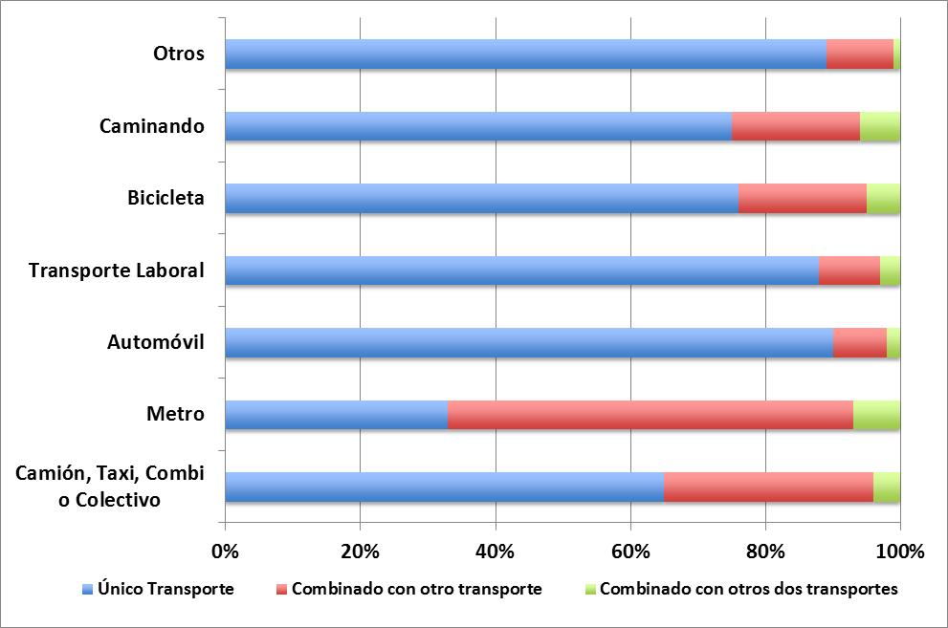 **Tabla de distribución de la población de acuerdo a los modos de transporte utilizados y las combinaciones efectuadas en viaje al trabajo (López, 2016)**

**Paradigma del transporte y la movilidad en la Ciudad de México**

A diario se realizan 130 millones de viajes en el país, de los cuales el 80% se efectúa en el transporte público; y a medida que disminuye el ingreso de las personas aumenta la probabilidad de utilizarlo, según Manuel Suárez Lastra, director del Instituto de Geografía de la UNAM (Dirección General de Comunicación Social de la UNAM, 2017) y uno de los autores del libro “Entre mi casa y mi destino. Movilidad y transporte en México.”

En este libro se emplearon los datos de la Encuesta Nacional de Movilidad y Transporte, que nos dejan ver que el transporte público sigue siendo la principal forma de traslado; sin embargo, es el peor calificado por los ciudadanos.

El universitario resalta que ninguna ciudad del país cuenta con sistemas integrados de transporte urbano, interurbano ni regional; además, la interconexión entre sistemas de transporte público es baja y los tiempos de espera muy altos.

De acuerdo con la encuesta, 25% de la población con mayores ingresos gasta un promedio de tres por ciento de éstos en trasporte, mientras que un porcentaje similar de mexicanos con menores ingresos invierte casi un 10 por ciento. (Dirección General de Comunicación Social de la UNAM, 2017)

Además, aunque un 40% de los usuarios de automóviles considera que otros medios de traslado son mejores pero ninguno de ellos cambiaría debido a la mala calidad del transporte público.

Suárez Lastra expuso que los coches son los responsables del mayor impacto que se genera en el medio ambiente.

“Si 25% de la población con más altos ingresos tiene 80% de los coches ¿por qué beneficiar con 80% de infraestructura de transporte a ese sector?, eso no parece equitativo”, subrayó. (*Dirección General de Comunicación Social de la UNAM, 2017)*

**El automóvil**

Las personas que de niños caminaban o usaban el transporte público para ir a la escuela actualmente son las personas más independientes del automóvil, siendo capaces de cambiar su modo de transporte más fácilmente, según una encuesta realizada por Ruth Pérez y Guénola Capron (Pérez López, R. y Capron, G, s.f.)

De los encuestados por Ruth y Guénola, la mayoría de los que viven en la colonia Álamos, por su centricidad, después de un cierto punto en su vida escolar, ya no eran acompañados por sus padres en automóvil.

Ahora bien, la interpretación de los comportamientos de movilidad de los individuos puede estar marcada por las teorías de la racionalidad económica del transporte o, por el contrario, con el enfoque que toma al individuo como un agente social. En otras palabras, la forma en la que nos desplazamos revela una relación con el espacio marcado por las posiciones sociales de nosotros (individuos). (Pérez López, R. y Capron, G, s.f.)

Más allá de una relación puramente funcional, el automóvil juega una parte esencial en la socialización de las personas desde temprana edad. Muchos jóvenes lo usan para ir a fiestas, pasear con amigos o para independizarse de los padres. Asimismo, a esa edad, el acceso a un vehículo “propio” interviene en la construcción de la identidad: “me sentí importante”. (Pérez López, R. y Capron, G, s.f.)

Con lo anterior podemos entender por qué algunas de las personas encuestadas perciben la adquisición de nuevos vehículos como una forma de superarse personalmente y ascender en la escala social. (Pérez López, 2017)

A esta misma conclusión llega Manuel Suárez, el uso de los autos genera una serie de adicción en los usuarios, consideró: si tienen uno, es difícil que regresen a usar el transporte público. (*Dirección General de Comunicación Social de la UNAM, 2017)*

Obviamente, de igual manera, las ventajas del automóvil es la flexibilidad que puedes llegar a tener con él ya que no dependes de otros para poder utilizarlo (cuando ya eres adulto), tienes libertad de ir a donde tú quieras, tienes una privacidad que ningún otro transporte te puede dar hoy en día y, sin duda lo más importante, la seguridad que tiene en él es inigualable. (Pérez López, 2017)

***Transporte público: inseguridad***

Esta es la receta: se mezclan, en la unidad de transporte que usted elija: una multitud, un pasajero distraído, una persona dispuesta a robar, la complejidad de aplicar las medidas de prevención policiaca y un horario pico en la Ciudad de México; el resultado: 400 atracos. (Villanueva, 2018)

Todos los datos que tiene la Procuraduría General de Justicia (Villanueva, M; 2018) para medir el nivel de robos que se dan en los transportes públicos es mediante las denuncias, obteniendo que son el metro, el tren ligero, Trolebús y RTP donde más se ha incrementado el robo con y sin violencia.

El robo en el transporte público tuvo un salto de 126% de 2016 a 2017, siendo el robo sin violencia el que e incremento más. El problema de estas cifras es que son únicamente 3 de cada 10 de las personas que denuncian los actos ilícitos. Muchos de los que sufren estos inconvenientes suelen no denunciar debido a que no creen que vaya a marcar diferencia su denuncia, porque no confían en los cuerpos de seguridad o porque sienten que solo es una pérdida de tiempo y suponen que es un trámite que es muy largo. (Villanueva, 2018)

**Bicicleta**

Primero debemos entender los beneficios que nos trae a nuestra salud el andar en bicicleta. Si queremos hacer un viaje de menos de 5 km es perfecto para la gente con una condición física normal.

De acuerdo con el Hospital “Médica Sur” (Hospital Médica Sur, 2017), los distintos procesos por los que pasa nuestro cuerpo durante una hora andando en bici son:

1. Los primeros 20 minutos, nuestro cuerpo empieza a sentirse emocionando por estar alerta de todas las cosas a nuestro alrededor. Esto sucede ya que nuestro cuerpo empieza a producir cortisol, la hormona del estrés.
2. Después de 40 minutos, el fluido de nuestra sangre y el oxígeno llegan más rápido a nuestro cerebro, causando que se active nuestro sistema inmunológico.
3. A los 45 minutos, le serotonina y las endorfinas son producidas y causan que tengamos un mejor humor.
4. Finalmente, después de la hora, nuestras probabilidades de tener una enfermedad cardiovascular se reducen en un 50%.

Una vez que se conocen los beneficios de andar en bici, debemos romper lo estereotipos que tenemos sobre los ciclistas urbanos. El primer mito que debemos romper es el número de ciclistas que mueren al año en accidentes en la calle; solo hay 6 ciclistas muertos por año. Lo más importante es que, según la jefa ciclista de la Ciudad de México (WANS, 2015), 9 de cada 10 accidentes ciclistas que se tienen al año pueden ser prevenidos siguiendo las normas de seguridad que están en el Reglamento Vial para los Ciclistas Urbanos, transitando por las ciclovías y vistiendo siempre lo objetos de visibilidad que se requieren para que los auto}móviles te vean.

La Jefa Ciclista también dice que solo se tienen 170 km de ciclovías de todos los 10,000 km de vías de transito que se tienen en total en la CDMX. Ella además de ayudar como mediadora entre el gobierno y los ciclistas también trabaja en hacer las calles más amigables con los peatones de la ciudad y otros medios de transporte. (WANS, 2015)

Ahora bien, si nosotros no sabemos qué es lo que necesitamos para ser ciclistas urbanos, el gobierno a creado escuelas que te dan un pequeño curso de menos de una hora en la cuál te explican todos los señalamientos básicos que se deben hacer y seguir. Aún así, si no nos convence este curso, también podemos ir a practicar nuestras habilidades a escuelas que son “cerradas pero no de paga y en las cuales te ponen ejercicios que te ayudaran en situaciones de la vida real en la Ciudad. (En todas las opciones anteriores puedes empezar desde cero hasta ser un experto, no importa tu nivel) (Maya en Bici, 2018; El Ojo de las Ciclovías y Más, 2018)

Una de las desventajas que se tienen al andar en bici es que hoy en día ya es muy peligroso salir a la calle a hacer ejercicio por toda la contaminación del medio ambiente por lo que se recomienda usar una mascarilla antipolución para que no respiremos todo el aire tóxico. Lo mejor de todo es que estas mascarillas no son muy caras y casi siempre solo se necesita cambiar cada año el filtro de aire. (Maya en Bici, 2017)

Finalmente, debemos pensar en la economía de un ciclista, ya que comprar una bicicleta puede ir desde los 1,000 pesos hasta los 10,000 pesos o más, y se requiere de un constante mantenimiento (con un precio mucho menor al de un carro). Pero aún así, este es un pequeño problema el cuál muchas empresas han aprovechado para lanzar sus bicicletas compartidas y así no tengas que pagar toda la bicicleta sino que solo pagas un viaje en ella. Hay compañías como EcoBici que tienen un lugar fijo en donde se pueden vender, aunque hay compañías que están cambiando esa forma de compartir bicicletas con nueva tecnología para que así puedas dejar la bici en donde más te convenga y las estaciones en donde puedes encontrar una bicicleta no sea un problema. (Sinueton, 2018)

Como un dato curios también cabe mencionar que el 80% de los carros circulando normalmente solo llevan a un pasajero y esto causa que se haga más tráfico entre los carros. (WANS, 2015)

**Método:**

Dicho lo anterior, nuestra investigación se llevará a cabo en tres procesos:

1. Se hizo una encuesta con el propósito de conocer el medio de transporte más utilizado por los encuestados, además de conocer sus percepciones sobre los medios de transporte alternativos que pueden llegar a tener.
   1. *Participantes*: todos los alumnos cursando el Ciclo Escolar 2018-2019 a nivel preparatoria del Centro Educativo Jean Piaget. El total de estos participantes es de 94 alumnos, de entre 15 y 18 años aproximadamente, mujeres y hombres (siendo estos últimos mayoría), y quienes cuentan con un nivel socioeconómico medio-alto.
   2. *Materiales*: Encuesta diseñada específicamente para este estudio, aunque se utilizaron algunos reactivos de encuestas relacionadas realizadas por artículos de ciencia, periódicos, etc.
   3. *Procedimiento*: La muestra se dividió en grupos, según el año que se estaba cursando por los alumnos (cuarto, quinto y sexto de preparatoria), empezando con los alumnos de cuarto año, siguiendo con los de quinto y terminando con los de sexto. Se les aplicó la encuesta en un horario de clases normal, es decir, se interrumpió una de sus clases para tener a todos los alumnos juntos y saber si había alguna variable que se necesitara modificar (ej: si había faltado alguien, si alguien estaba en la enfermería, etc). el tiempo aproximado para responder el cuestionario fue de 5 a 10 minutos y se respondió de manera individual.
   4. *Hipótesis*: Se espera que haya una mayor población que utiliza un automóvil privado o de un servicio de vehículos de transporte con conductor (vtc), como puede ser Uber; seguido por una menor población que utiliza el transporte público (Metro, Metrobús, Colectiva, etc) junto con una pequeña caminata hasta su casa, luego una población que utiliza ambos medios de transporte (ej: un día en coche, otro en metro, luego otro en metro y uno en Uber); y finalmente una minoría en la población que utiliza la bicicleta como su medio de transporte cotidiano para ir a la escuela.
2. Cuestionario a los alumnos de la encuesta anterior junto con profesores o personal de la escuela que utilizan la bicicleta como medio de transporte (ya sea cotidiano o de vez en cuando)
   1. *Participantes*: Alumnos y profesores del Ciclo Escolar 2018-2019 a nivel preparatoria del Centro Educativo Jean Piaget que utilizan la bicicleta parcial o totalmente como su medio de transporte para llegar de su casa hasta la escuela y viceversa.
   2. *Material*: Cuestionario diseñado específicamente para este estudio con la intención de conocer datos más precisos acerca del tiempo que llevan utilizando este medio de transporte, sus experiencias con este, el tiempo que hacen de su casa a la escuela/trabajo y la distancia que recorren.
   3. *Procedimiento*: La muestra se dividió entre profesores y alumnos que utilizan la bicicleta como medio de transporte. Además, en este caso, se hizo el cuestionario a cada uno en un horario entre clase y clase, en los pasillos u oficinas para aplicar el cuestionario de manera más individual a cada uno. El tiempo aproximado para responder las preguntas fue de 5 a 10 minutos y se le aplicó el cuestionario de manera oral.
   4. *Hipótesis*: la mayoría de la población que utiliza la bicicleta como su medio de transporte cotidiano no recorre una gran distancia de su casa a la escuela/trabajo y no vive en una zona donde la seguridad y la iluminación en la mañana es alta/de buena calidad. Además, la mayoría de esta población utiliza por lo menos una de las muchas medidas de seguridad que son necesarias para salir de mañana y tarde a andar en bicicleta.
3. Se utilizó un mes cada uno de los medios de transporte más comunes que se tienen en la Ciudad de México y se comparó la experiencia con cada uno de ellos.
   1. *Participantes*: el investigador (uno solo), de 16 años de edad, hombre, cursando el quinto año de preparatoria y de un nivel socioeconómico medio alto.
   2. *Materiales*: prueba de condición física que midió nuestra velocidad, tiempo de reacción, resistencia muscular al correr, ritmo cardiaco (durante estas tres primeras), fuerza de brazos y piernas, flexibilidad, peso y altura.
   3. *Procedimiento*: Se utilizó, personalmente, un mes el automóvil para ir a la escuela, un mes el metro como medio de transporte cotidiano para ir a la escuela y, por último, un mes la bicicleta para ir a la escuela (y todo lo que estos con llevaba) para comparar la experiencia que se tuvo con cada uno de ellos. Además, durante cada mes se llevó a cabo una prueba de condición física tanto al principio/antes de empezar a utilizar el medio de transporte como al final/después de estar un mes utilizando el medio d transporte para observar si alguno de estos producía alguna mejora en nuestra condición física. Durante estos meses no se hizo ningún ejercicio en gimnasios u otro que pudiera ayudar a mejorar la condición física, es decir, alterar nuestros resultados.
   4. *Hipótesis*: La bicicleta va a tener un gran impacto favorable en nuestra condición física mientras que el automóvil nos va a causar una peor condición física e incluso va a influir de manera negativa en nuestro carácter.

**Resultado:**

En la primera encuesta, se obtuvieron los siguientes resultados:

Ésta fue la primera pregunta relacionada a la investigación ya que las dos anteriores iban más relacionadas al nombre del alumno (para que en caso de que usara la bicicleta se pudiera identificar a quién se le iba a aplicar la segunda encuesta) y el grupo de este. Imagen que contiene captura de pantalla

Aquí podemos observar que ningún alumno realiza un viaje de su casa a la escuela en camión mientras que, como habíamos anticipado en nuestra hipótesis, el automóvil particular es el más utilizado. Esto se puede deber principalmente a dos cosas: 1) Los padres de los alumnos también salen a esa misma hora al trabajo y aprovechan para pasar a dejar a sus hijos, y 2) la confianza que se tiene en la seguridad del transporte público es baja. Sin embargo, hay una parte de la población que utiliza el metro para llegar a la escuela. Esto se puede deber a la gran extensión que tiene el metro y las zonas tan distantes que llega a cubrir.

Ahora, si se compara la tabla anterior conésta, podemos observar que ya hay un número de alumnos que utilizan un camión, combi o colectivo para transportase. Lo que nos deja ver que durante la mañana probablemente no se usa porque todavía es una hora (6:00 – 6:45 hrs.) en la que predomina la oscuridad. Después observamos que el número de personas que utiliza el automóvil particular para moverse ya no es tan grande y este porcentaje se divide en los demás transportes.

También podemos observar que el número de personas que utiliza la bicicleta como medio de transporte en ambas tablas es constante, lo que nos deja ver que las personas que utilizan este método de movilidad utilizan su propia bicicleta y no hacen uso de una bicicleta de servicio de paga ni alternan entre dos transportes.

Ahora bien, si comparamos el tiempo que se hace de recorrido durante la mañana, de la casa a la escuela, y el tiempo de recorrido que se hace en la tarde, de la escuela a la casa, podemos observar que es mayor el segundo que el primero. Esto se puede estar causado por diversas razones, principalmente el cambio que se hace de transporte (de vehículo particular a cualquier otro) y porque en la mañana no se transita durante una hora “pico” mientras que en la tarde sí; es decir, que en la tarde la hora a la que salen los alumnos del Centro Educativo Jean Piaget se convina con la hora en la que salen muchas otras personas de trabajar y de la escuela, produciendo mayor tráfico.

Y eso es justamente lo que obtenemos en este gráfico. Las dos principales desventajas que las personas detectan que tiene su medio de transporte son el tráfico (principalmente en los automoviles particulares) y que es muy tardado, siendo este último más general para todos los medios de movilidad. Aunque tambien se tiene un gran número de personas que sienten que la inseguridad tambien juega un papel importante.

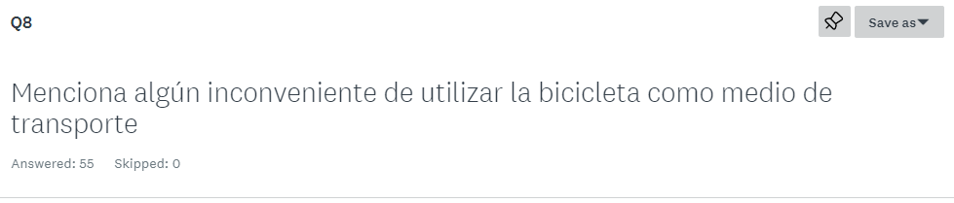

En este caso, la pregunta era de respuesta abirta, por lo que se analizaron las respuestas y se obtuvo que la mayoría de las personas piensan que hay una falta de cultura ciclista. Es decir, la mayoría de la población siente que se necesita crear más respeto hacia los ciclistas y se deben tener más leyes que respalden al ciclista que transita por las calles de manera cotidiana.

En ésta pregunta, podemos observar que estamos frente a un cambio generacional en el que las personas están más preocupadas por el medio ambiente y por su salud que por otras razones, como puede ser la reducción del tráfico o la reducción de los gastos en trasporte. Esto quiere decir que la población encuestada está más conciente de los problemas sociales que de los problemas que únicamente les conciernen a su economía o persona.

Y el análisis anterior lo vemos resaltado con ésta última gráfica, donde se puede observar que la mayoría de los encuestados están dispuestos a pensar en la bicicleta como una posibilidad de medio de transporte cotidiano.

Por lo que como resultado obtenemos que aunque la mayoría de la población se mueve dentro de la ciudad en vehículos particulares, una gran parte está dispuesta a hacer el cambio de vehículo, quizá por los beneficios que éste tiene y/o por las desventajas que otros presentan.

*Segunda encuesta*

En la segund encuesta obtenemos una población mucho más pequeña, donde solamente 3 personas utilizan la bicicleta como medio de transporte cotidiano. Todas éstas personas viven a no más de 8 cuadres de la escuela, lo que nos quiere decir que la bicicleta les parece una opción ideal como transporte, que se encuentra entre el gran tiempo de camino a pie a la escuela, y el tiempo que se pierde en los semáforos y encender un automóvil o vehículo personal.

*Experiencia personal*

*En un vehículo personal*

El mes que utilicé el automóvil como mi transporte cotidiano, aunque disfruté de poder levantarme más tarde para llegar a a tiempo sin complicaciones a la escuela, sentí que en la mañana y en la tarde se tienen dos contextos totalmente diferentes para transitar en la calle. Pues, mientras que en la mañana no hay casi carros ya que es muy temprano; en la tarde hay una gran cantidad de coches y camiones, principalmente, que hacen el flujo vehicular más lento. Esto también lo sentí estresante ya que si necesitaba llegar temprano a mi casa por una gran cantidad de tarea, si alguien chocaba o había alguna calle cerrada, era mucho más difícil cambiar mi ruta.

*En transporte público*

Durante el mes en que necesitaba utilizar el transporte público como mi medio de movilidad del día a día, descubrí que el metro es uno de los más eficientes que hay. Ya que cubre una amplia variedad de zonas alrededor de la Ciudad de México y por lo mismo, puede llegar a tener recorridos más directos a tu destino. En mi recorrido utilicé la Línea 12 del metro, la cual no iba tan llena y se encontraba en condiciones impecables, y la Línea 3, en donde el tránsito es mucho mayor y por lo mismo se siento un poco más de inseguridad al momento de suvirse. Sin embargo, donde descubrí que había un mayor número de personas que parecían estar planeando un robo era en la Línea 12, y la verdad en ningúno de mis recorridos me sentí en un nivel de inseguridad muy grande y en realidad todos mis viajes fueron tranquilos. Lo que más siento que le hace falta al metro para ser uno de los mejores medios de transporte es la higiene que se tiene.

*En bicicleta*

En el último mes que iba a utilizar la bicicleta, la verdad es que al principio sentí mucho cansancio en mis primeros recorridos; pero una vez que agarré el ritmo, no me fue tan difícil utilizar a la bicicleta como medio de transporte. Incluso encontré una aplicación que te da recompensas por andar en bicicleta y baje un poco de peso. Esto último ni siquiera lo había notado hasta que otras personas cercanas me lo hicieron notar y descubrí que era cierto. La única desventaja que le veo a este vehículo no motorizado es que necesitas dormir y comermuy bien para poder hacer todos los recorridos. Además, otra personas que vivan en zonas más alejadas del centro de la ciudad, puede que no lleguen a encontrar tantas ciclo vías como yo.

**Conclusión**

Como experiencia personal puedo decir que la bicicleta me pareció un gran vehículo a comparación del automóvil o el transporte público. Mi casa se encuentra a una distancia aproximada de 5.7 km de la escuela y aunque al principio.

**Bibliografía:**

Arredondo, I. (s.f.). Chilangos pasan hasta 45 días al año en el tránsito. El *Universal*. Recuperado de http://interactivo.eluniversal.com.mx/2017/tiempo-trafico/

*Dirección General de Comunicación Social de la UNAM*. (1 de Junio de 2017). En México 80% de los traslados se hacen en transporte público. Recuperado de http://www.dgcs.unam.mx/boletin/bdboletin/2017_384.html

*El Ojo de las Ciclovías y Más,*(5 de mayo de 2018). Tú en Bici taller de Ciclismo 2018 [MP4. Recuperado de https://www.youtube.com/watch?v=VkN9k9qOOxU&t=0s&list=PL6zobnodq7tcsHt6heJ8w1MyM3Mlp_F-M&index=10

*Hospital Médica Sur,* (26 de mayo de 2017). ¿Qué pasa en tu cuerpo cuando andas en bicicleta? [MP4. Recuperado de https://www.youtube.com/watch?v=KII1CPV5Zrs&t=0s&list=PL6zobnodq7tcsHt6heJ8w1MyM3Mlp_F-M&index=2

López, P. (9 de Febrero de 2016). La movilidad de la Ciudad de México en la Encuesta Intercensal 2015. *nexos*. Recuperado de https://labrujula.nexos.com.mx/?p=680

*Maya en Bici,* (21 de mayo de 2017). Ciclistas: tips para protegerse de la contaminación [MP4. Recuperado de https://www.youtube.com/watch?v=7w4IUHt8oVA&list=PL6zobnodq7tcCaRmE6VC0Q4QifA2uNh-U&index=22

*Maya en Bici,* (31 de julio de 2018). ¿Cómo aprender a andar en bici? | Biciescuela CDMX [MP4. Recuperado de https://www.youtube.com/watch?v=3JUiTMBbduY&t=0s&list=PL6zobnodq7tcsHt6heJ8w1MyM3Mlp_F-M&index=9

*Mejorenbici,* (21 de septiembre de 2016) SEGURIDAD VIAL Inducción – Mejor en Bici [MP4. Recuperado de https://www.youtube.com/watch?v=yaBLt_kSp88&t=0s&list=PL6zobnodq7tcsHt6heJ8w1MyM3Mlp_F-M&index=4

Pacheco, M. (8 de Septiembre de 2014). Los estudiantes son los que más usan el transporte público. *El Comercio*. Recuperado de https://www.elcomercio.com/actualidad/estudiantes-quito-transporte-publico-cifras.html

Pérez López, R. y Capron, G. (s.f.). La experiencia cotidiana del automóvil y del transporte público en la Zona Metropolitana del Valle de México. *SciELO*. Recuperado de http://www.scielo.org.mx/scielo.php?script=sci_arttext&pid=S0188-70172016000200011

*Sinueton,* (28 de febrero de 2018). El transporte público del futuro llega a México - Reseña de Mobike – Sinueton [MP4. Recuperado de https://www.youtube.com/watch?v=2BH87SOtAow&t=0s&list=PL6zobnodq7tcsHt6heJ8w1MyM3Mlp_F-M&index=7

Villanueva, M. (22 de Enero de 2018). Asaltos al transporte público, una realidad de la vida cotidiana. *El Sol de México*. Recuperado de https://www.elsoldemexico.com.mx/metropoli/cdmx/asaltos-al-transporte-publico-una-realidad-de-la-vida-diaria-686186.html

*WANS,* (27 de marzo de 2015) Pedaleando, un estilo de vida en bici en la urbe (Episodio 19) [MP4. Recuperado de https://www.youtube.com/watch?v=7OObJ0SoaSg&t=0s&list=PL6zobnodq7tcCaRmE6VC0Q4QifA2uNh-U&index=17